Блок-схемы

Общая блок-схема

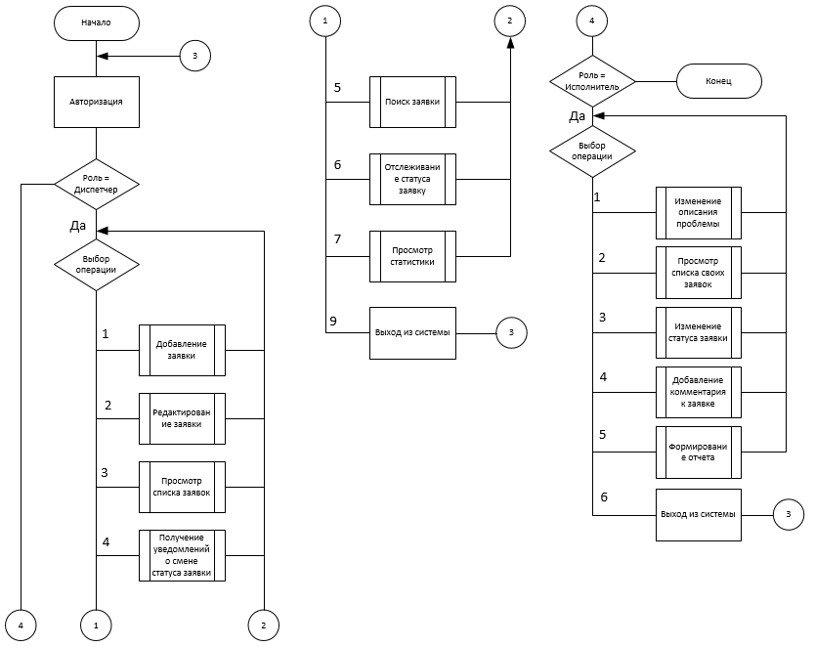

Детализированная блок-схема

